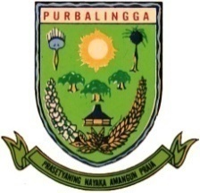  PEMERINTAH KABUPATEN PURBALINGGA  DINAS KESEHATAN KABUPATEN PURBALINGGA  UPTD PUSKESMAS KARANGTENGAH | Nomor SOP | 042/341/2021
 | Tanggal Pembuatan | 07/06/2021
 | Tanggal Revisi
 | Tanggal Efektif
 | Disahkan Oleh | 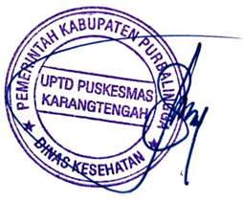  Kepala UPTD Puskesmas Karangtengah  Jartoyo, SKM.  NIP 196410161989011003
 | Nama SOP | Pelayanan Ruang Pemeriksaan Umum (RPU)
DASAR HUKUM : | KUALIFIKASI PELAKSANA :
- Undang-undang nomor 36 Tahun 2009 tentang Kesehatan.  - Undang-undang nomor 36 Tahun 2014 tentang Kesehatan.  - Undang-undang RI nomor 38 tahun 2004 tentang Praktik Kedokteran  - Undang-undang RI nomor 38 tahun 2014 tentang Keperawatan  - Permenkes  No.HK.02.02/Menkes/148/2010 tentang Izin dan Penyelenggaraan Praktik Perawat  - Permenkes No.252/Menkes/Per/X/2011 tentang izin Pelaksanaan Praktek Kedokteran | - Petugas berpendidikan S1 profesi  Kedokteran Umum  - Petugas minimal D3
 | PENGERTIAN
 | Suatu kegiatan rutin di unit pelayanan RP Umm puskesmas karangtengah oleh dokter umum dan perawat dari pasien datang sampai pengobatan di RP Umum selesai dilakukan dan pasien pulang.
Tujuan

Sebagai acuan dalam melaksanakan pelayanan di RP Umum
KETERKAITAN : | PERALATAN / PERLENGKAPAN :
- SOP Screening pasien di masa Pandemi  - SOP Pendaftaran  - SOP Pelayanan Laboratorium  - SOP Pelayanan Informasi | Komputer,ATK,Timbangan, Pengukur Tinggi Badan, Pengukur Berat Badan,Tensimeter,Alat dan Bahan pelayanan Kedokteran Umum,APD
PERINGATAN : | PENCATATAN DAN PENDATAAN :
Petugas melaksanakan pelyanan sesuai dengan SOP  Petugas memperhatikan hak dan kewajiban pasien | Rekam Medis, Buku Register, Simpus, Laporan Bulanan ke Koordinator,UKP,Kepala Puskesmas,dan Dinkes
PENGAWAS INTERNAL | BIAYA/TARIF
Pengawas dilakukan oleh Kepala Puskesmas Tim Audit Internal | Sesuai dengan PERBUP Kab.Purbalingga No 2 tahun 2021
JANGKA WAKTU PENYELESAIAN  10-15 menit tanpa pemeriksaan laboratorium  30-60 menit dengan pemeriksaan laboratorium | PENANGANAN PENGADUAN,SARAN DAN MASUKAN  Pengaduan ,saran dan masukan yang diterima ditangani oleh Tim management Complain

